Муниципальное казенное дошкольное образовательное учреждение города Новосибирска "Детский сад № 453 комбинированного вида"

Квест-игра

«В поисках клада Волшебницы Зимы»

Воспитатели :Заворина О.А
Васина Г.Н

2020г.

Тип игры: игра-приключение
Возрастная группа: дети средней группы «Ягодка»
Цель: формирование положительной мотивации для развития динамической активности детей, создание условий, способствующих закреплению дружеских отношений внутри детского коллектива, умения работать сообща.
Задачи: воспитывать у детей доброжелательность по отношению друг к другу; создавать радостное настроение; развивать ловкость, скорость, внимание, способность ориентироваться в пространстве; совершенствовать умения в выполнении заданий.
Оборудование и материалы: письмо от Волшебницы Зимы, флажки, лопаты (по количеству детей), большая корзина, рисунок –домик разрезанный на части, сундук, шар, пластиковые бутылки с краской, пакеты цветные.
Действующие лица: ведущие — воспитатели,зимушка.

Ход игры:

Ведущий:
Провела Зима над нами
Снеговыми рукавами
И рассыпала снежинки
На поля и на леса.
Мы с горы кататься будет
Мы в снежки сражаться будем.
И поэтому нам очень
Очень нравится……. зима.

-Ребята, а вам нравится зимушка зима?
-Я сегодня получила письмо, интересно, от кого оно?
-Что в нем написано?
Ведущий открывает конверт, достает из него письмо и разрезные картинки. Затем читает письмо.
Ведущий:
«Здравствуйте, ребята! Я приготовила для вас сюрприз. Если вы будете правильно выполнять все мои задания, то вы его найдете, клад я спрятала на территории детского сада. Волшебница Зима»
-Ребята, вы поняли, кто прислал нам это письмо?
Дети:
Волшебница Зима.
Ведущий:
Она приглашает отправиться в путешествие, в конце которого нас ждет сюрприз.
-Мы примем приглашение Зимушки?
Ведущий:
Тогда начинаем наше путешествие за кладом. А поедем мы на лыжах. Встаньте друг за другом, крепко держитесь, ведь путь будет извилистым.
(дети змейкой ,изображая ходьбу на лыжах проходят между флажков)
Ведущий:
Мы приехали к первой станции — «Зима».

1-я станция — «Зима»

Ведущий:
Здравствуйте, детишки,
Девчонки и мальчишки!
Приглашаю вас ко мне,
В гости к зимушке-зиме!
Вы скажите мне, друзья,
А какая я — зима?
Ведущий:
Давайте подумаем и скажем, какая бывает зима?
1-ребенок:
Холодная, суровая.
2-й ребенок:
Вьюжная, морозная.
3-й ребенок:
Долгая.
4-й ребенок:
Снежная, красивая.
5-й ребенок:
Сказочная, волшебная.
Ведущий:
Совершенно верно. Зима бывает разной, но природа в это время года всегда поражает своей красотой.
А теперь послушайте загадку.
Белая скатерть все поле покрыла. Что это?
Дети:
Снег.
Ведущий:
Правильно. Какой снег зимой?
1-й ребенок:
Белый, пушистый.
2-й ребенок:
Чистый, воздушный.
3-й ребенок:
Но бывает мокрый и тяжелый.
4-й ребенок:
Талый, липкий.
5-й ребенок:
Холодный.
6-й ребенок:
Серебристый, искристый, блестящий.
Ведущий:
Вот вам первое задание от Зимушки .Пакеты нужно всем вместе наполнить снегом, у каждого из вас есть лопата, выполнять задание нужно быстро, аккуратно.
(После того как дети выполнят задание, они получают фрагмент картинки)
А сейчас предлагаю вам отправиться к следующей станции.
А поедем мы на санках . Возьмитесь в пары .Поехали.

2-я станция — «Зимний пейзаж»
На этой станции нас ждет следующее задания.
-Все детки любят рисовать?
Слушайте задание. Нужно разукрасить сугроб, используя разведенную краску в пластиковых бутылках.
(После того как дети выполнят задание, они получают фрагмент картинки)
Ведущий:
А теперь предлагаю отправиться дальше по маршруту на следующую станцию. На этот раз мы поедем на коньках. Надевайте воображаемые коньки, крепко зашнуровывайте их. Вставайте друг за другом. Руки можно заложить за спину. И скользите, как по льду!

3-я станция — «Морозные конфетки»

Ведущий:
Ребята следующее задание, вам нужно всем дружно переложить конфетки из одного короба в другой. Конфетки не обычные морозные, для Волшебницы Зимы, поэтому перекладывать их нужно быстро и только в варежках, чтобы руки не замерзли.
(Дети строятся в шеренгу принимают и передают конфету (пластиковые замороженные стаканчики )следующему участнику)
(После того как дети выполнят задание, они получают фрагмент картинки)
Ведущий:
Нам пора двигаться дальше. А поедем мы туда на воображаемых санках. Встаньте парами, возьмитесь за руки и поехали.

4-я станция — «Загадочная »

Ведущий:
Мы приехали на станцию. Слушайте загадки и отгадывайте ! (После того как все дети выполнят задание, они получают фрагмент картинки)
Ведущий:
Станции все пройдены.
Дети:
А где же клад?
Ведущий:
А давайте попробуем сложить все части картинок, может и узнаем, куда спрятала его Волшебница Зима.
(Дети собирают картинку из частей, которые они получили на станциях) Получился домик .
Обходят домик , в сугробе , находят клад от Волшебницы Зимы.

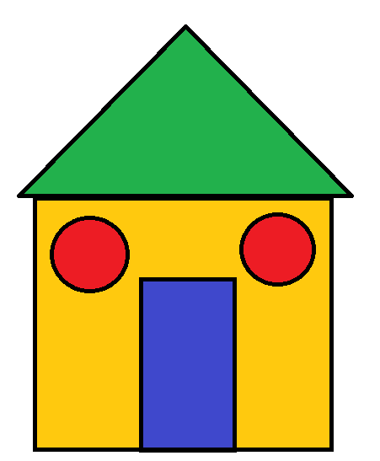

Здравствуйте, ребята! Я приготовила для вас сюрприз. Если вы будете правильно выполнять все мои задания, то вы его найдете, клад я спрятала на территории детского сада.
Волшебница Зима!
